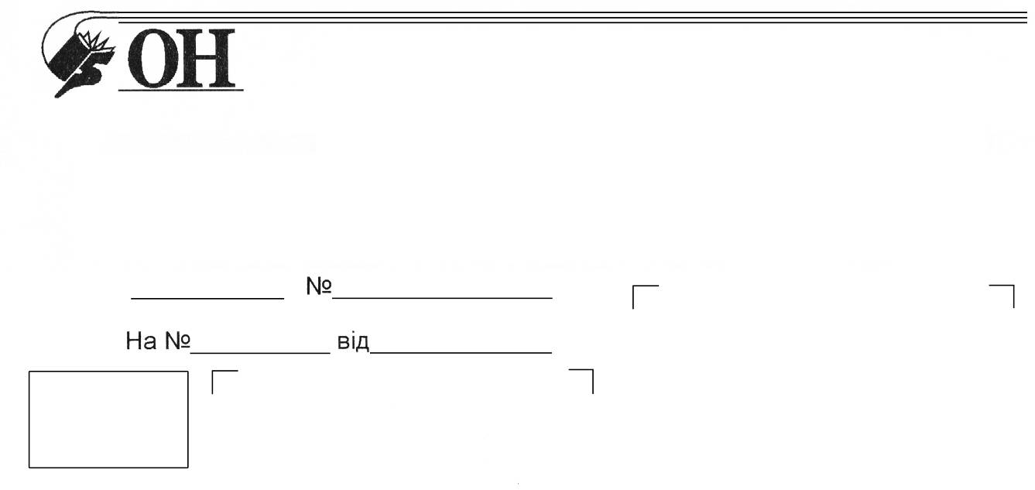
00.00.2009 р.00
Профспілка працівників освіти і науки України
ЧЕРНІВЕЦЬКА ОБЛАСНА ОРГАНІЗАЦІЯ
ПРОФСПІЛКИ ПРАЦІВНИКІВ ОСВІТИ І НАУКИ
20.01.2016
Профспілка працівників освіти і науки України
ЧЕРНІВЕЦЬКА ОБЛАСНА ОРГАНІЗАЦІЯ
ПРОФСПІЛКИ ПРАЦІВНИКІВ ОСВІТИ І НАУКИ
ОБЛАСНИЙ КОМІТЕТ

58002, м. Чернівці, вул.. Худякова, 3,
телефон/факс: 55-04-88; тел: 52-49-58, 52-49-08; e-mail: proncv@ukr.net
розрахунковий рахунок 26006300219902 в Філії Чернівецького обласного управління АТ «Ощадбанк» України, МФО 356334, код 02661349

Головам районних, міських комітетів профспілки, первинних профспілкових організацій

На запити з місць якою нормативно-правовою базою слід керуватися під час запровадження карантину, як оплачувати роботу вчителів, працівників дитсадків роз’яснюємо наступне.
На карантині перебувають діти (студенти, учні, вихованці). Щодо вчителі, викладачів, вихователів, непедагогічні працівники, то вони повинні працювати. Немає ніяких законодавчих актів, які б відміняли роботу працівників цих категорій під час карантину (якщо вони самі не хворіють).
Оплата праці працівників залежить від того, чи виходять вчителі на роботу (в робочий час, наприклад, займаються методичною роботою, підготовкою до наступних занять, виготовленням та ремонтом наочних посібників тощо), чи перебувають вдома.
Для врегулювання цього питання повинен бути виданий наказ закладу освіти! З нього може випливати, що всі працюють і отримують заробітну плату.
Можливо, що всі не працюють, тоді це кваліфікується як перебування працівників в стані простою і вони вправі отримувати 2/3 окладу (стаття 113 КЗпП КЗпП України) або інший розмір, який визначений умовами колективного договору.
При видачі наказу по закладу освіти слід пам’ятати, що Галузевою угодою між Міністерством освіти і науки України та Центральним комітетом Профспілки працівників освіти і науки України рекомендовано закладам освіти і науки забезпечити оплату праці вчителів, вихователів груп продовженого дня, вихователів дошкільних навчальних закладів та викладачів у випадках, коли в окремі дні (місяці) заняття не проводяться з незалежних від них причин (епідемії, метеорологічні умови тощо), із розрахунку заробітної плати, встановленої при тарифікації, з дотриманням при цьому умов чинного законодавства. Конкретні умови оплати праці працівників в цей період можуть установлюватися колективними та правилами внутрішнього трудового розпорядку.
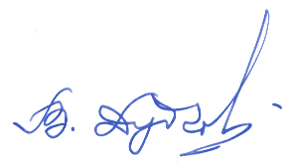

Голова Чернівецької обласної
організації профспілки
працівників освіти і науки В.В.Дудчак

